Бриф на ОЛВ-ролики
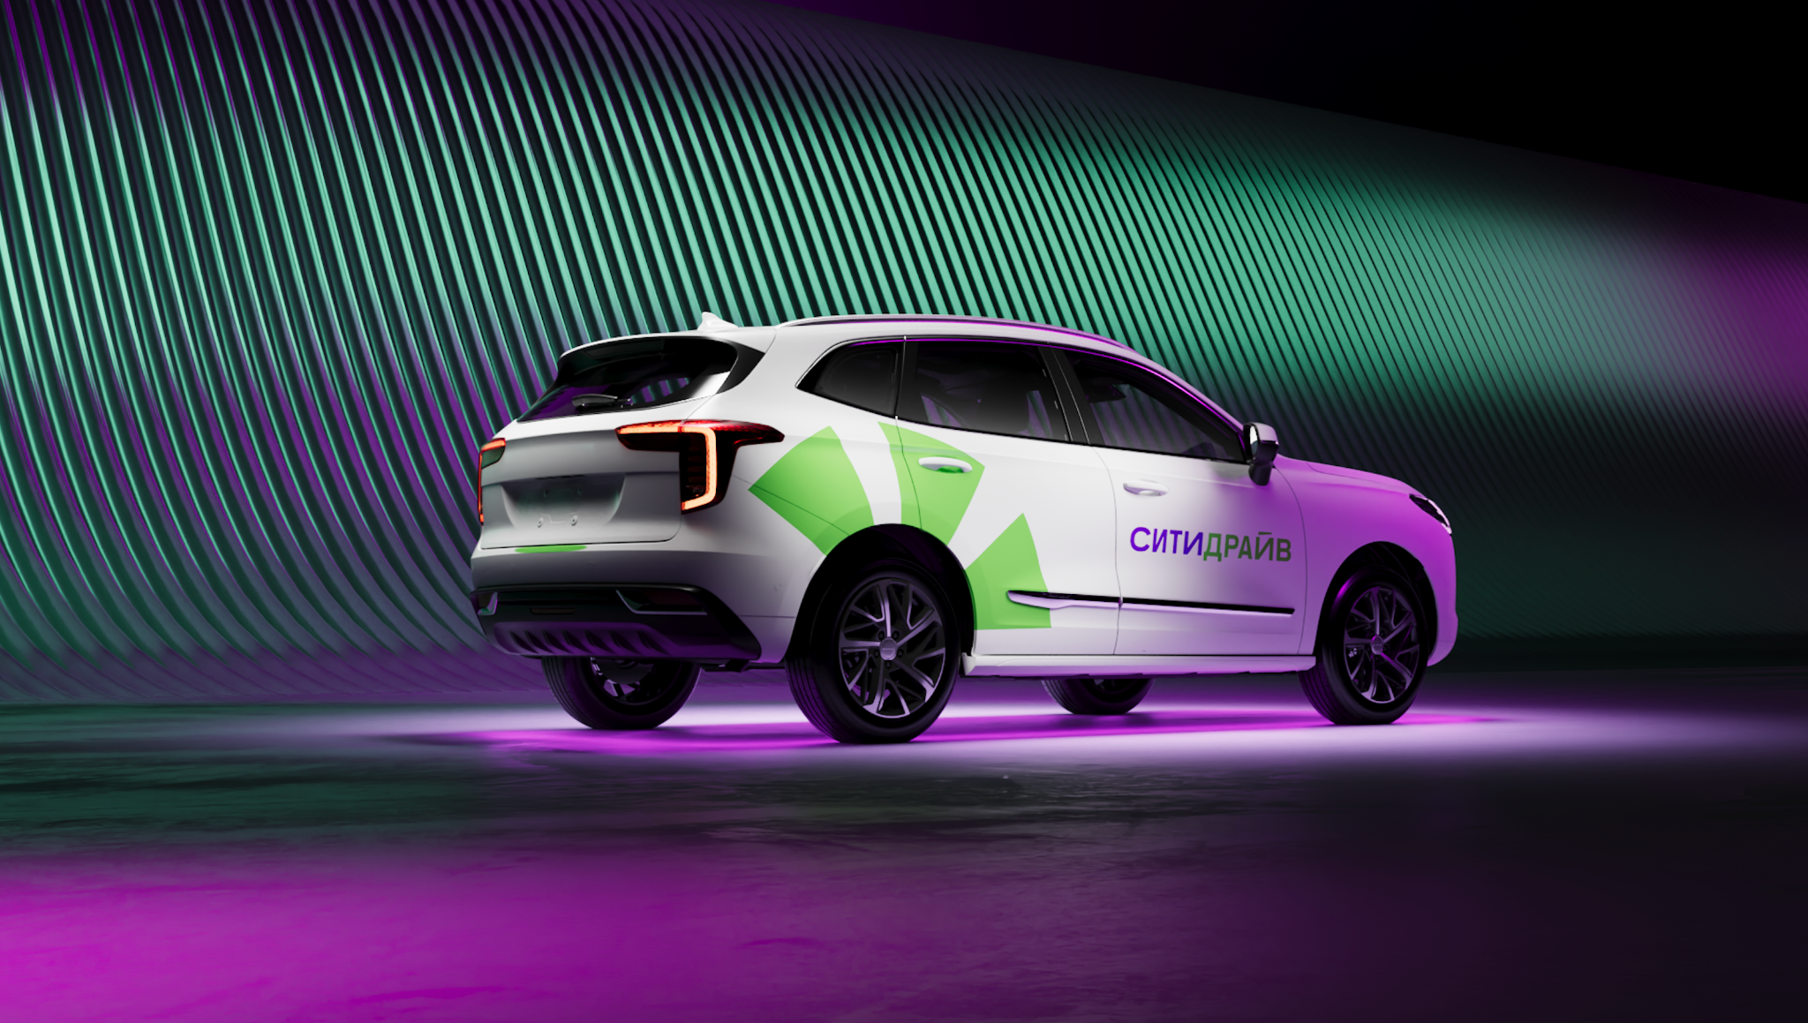
Общие вводные:
Мы – каршеринг Ситидрайв. Несколько раз в год (~1 раз в квартал) мы запускаем digital рекламные кампании с анимационными OLV роликами

Задачи:
- Под каждую РК необходимо делать OLV ролик. Сценарий и общие вводные, в тч бренд-материалы мы предоставляем.
Рассматриваемые форматы создания OLV:
1) под «съемочный формат» (сгенерированный в AI), с сгенеренными в AI людьми и тд
- Референс один , два и три
2) ролик в 3D-формате (тоже можно сгенерированный в AI)
- Пример анимации нашего прошлого ролика
Выбор того или иного формата создания ролика будет зависеть от креативной идеи и сценария, которые будут разрабатываться под каждую РК.
Ближайшая рекламная кампания: хотели бы сделать под «съемочный формат», снегерированный в AI
Ролик должен быть в двух хронометражах:
1. До 24 секунд (стремимся к 20 секундам)
2. 6 секунд (6 секунд — это укороченная версия из ролика 24 секунд, а не полностью новый ролик).
- Озвучка и саунд-дизайн на стороне агентства. Все ролики с субтитра
- Подготовить ресайзы ролика по предоставленным ТТ
Обычно на одну РК приходится до 15 форматов (отдельно для 24 сек и отдельно для 6 сек)

Подробнее про первую РК:
В рамках РК Июня в приложении Ситидрайва будет проводиться игра, в которой пользователи смогут заработать баллы, получить призы и поучаствовать в розыгрыше ценных призов/приза (финальный приз еще на согласовании).
Коммуникационное сообщение: «Каршерьте с Ситидрайвом и выигрывайте призы».
Базово в ролике будет брендированный автомобиль в среде города (очень важно сохранять оклейку авто на протяжении ролика), персонаж, возможно телефон с интерфейсом.
Сценарий еще в проработке, передадим 15.04.2026. Все финальные материалы для первого ролика необходимо будет получить до 18.05.2026. Итого: 4 недели на производство и ресайзы ролика.
О Ситидрайве — всё для автолюбителей в одном приложении, от каршеринга до покупки собственного авто.
citydrive.ru
Шрифты — SB Sans https://cloud.mail.ru/public/Ve2i/ume2mFyFC
Гайдбук — https://citydrive.figma.site/
Отдельно иллюстрации — https://www.figma.com/design/K8sC1G19IQcVmnXjhKQ5Do/%D0%93%D0%B0%D0%B9%D0%B4%D0%B1%D1%83%D0%BA-2.0--%D0%BA%D0%BE%D0%BD%D1%81%D0%B8%D1%81%D1%82%D0%B5%D0%BD%D1%82%D0%BD%D0%BE%D1%81%D1%82%D1%8C?node-id=1962-296&t=tLbOOLXHjSqqBBR9-1

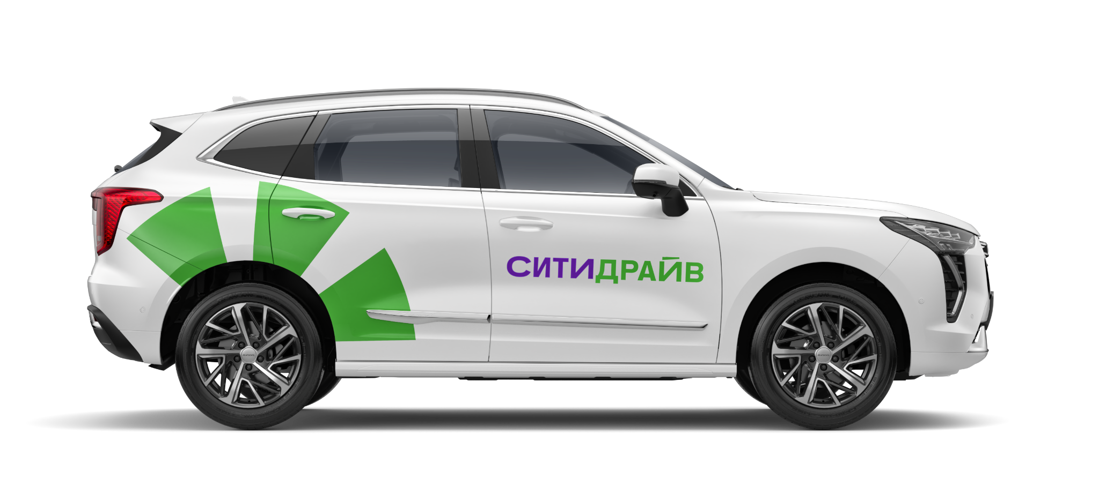
Материалы
Со своей стороны мы предоставим: исходник машины в 3Д, все элементы бренда. Остальные элементы и сцена — на агентстве.
Файл с бренд-цветами: https://www.figma.com/design/K8sC1G19IQcVmnXjhKQ5Do/%D0%93%D0%B0%D0%B9%D0%B4%D0%B1%D1%83%D0%BA-2.0--%D0%BA%D0%BE%D0%BD%D1%81%D0%B8%D1%81%D1%82%D0%B5%D0%BD%D1%82%D0%BD%D0%BE%D1%81%D1%82%D1%8C?node-id=331-10115&t=v21DCITtsPxXnMVy-1
Референс среды для ролика к первой РК (возможно участие партнеров):
